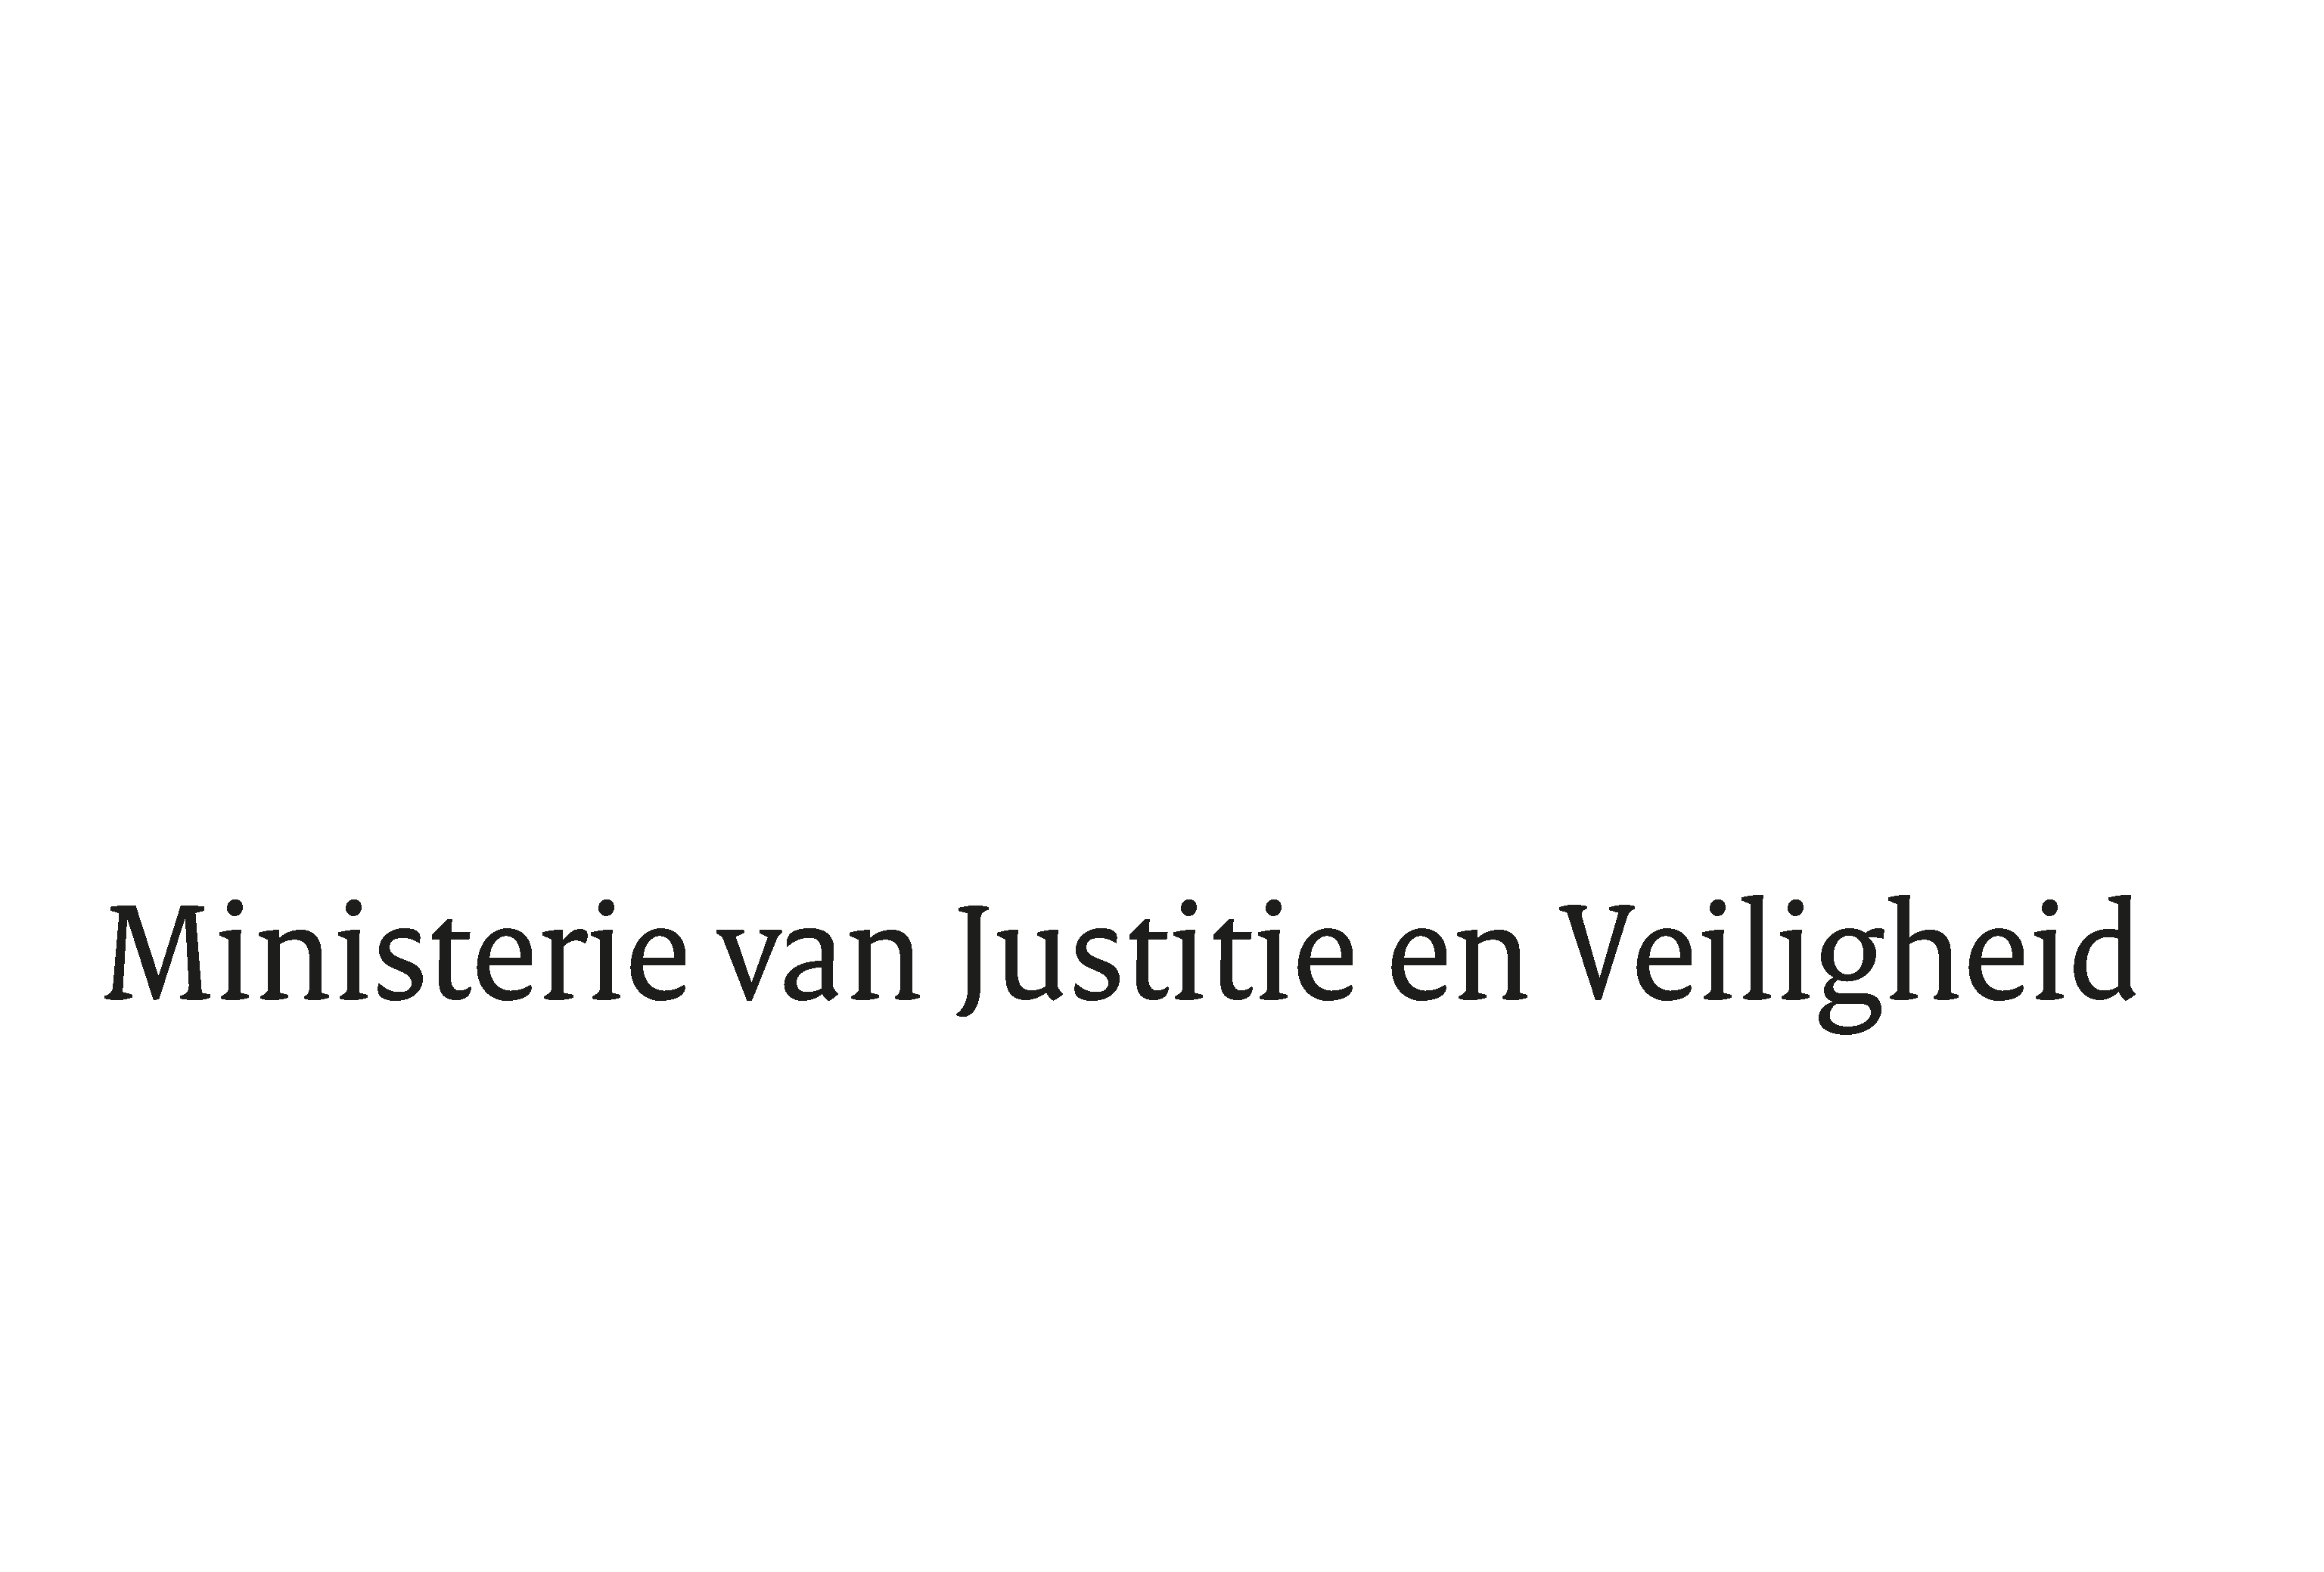

> Retouradres Postbus 20301 2500 EH Den Haag
Aan de Voorzitter van de Tweede Kamer
der Staten-Generaal
Postbus 20018
2500 EA DEN HAAG

Datum | 6 maart 2023
Onderwerp | Antwoorden Kamervragen over het bericht 'Een witbrood stelen om de kinderen te laten eten'
Directoraat-Generaal Straffen en Beschermen
Directie Sanctie- en Slachtofferbeleid

Turfmarkt 147
2511 DP Den Haag
Postbus 20301
2500 EH Den Haag
www.rijksoverheid.nl/jenv

Ons kenmerk
4497355

Uw kenmerk
2023Z01006

Bij beantwoording de datum en ons kenmerk vermelden. Wilt u slechts één zaak in uw brief behandelen.

Hierbij zend ik u, mede namens de minister voor Armoedebeleid, Participatie en Pensioenen, antwoorden op de schriftelijke vragen van de leden Kat (D66) en Sneller (D66) over het bericht 'Een witbrood stelen om de kinderen te laten eten: de oneindige spiraal van schulden en criminaliteit'.

De Minister voor Rechtsbescherming,
F.M. Weerwind

Vragen van de leden Kat en Sneller (D66) aan de ministers voor Armoedebeleid, Participatie en Pensioenen en voor Rechtsbescherming over het artikel 'Een witbrood stelen om de kinderen te laten eten: de oneindige spiraal van schulden en criminaliteit'
(ingezonden 25 januari 2023, 2023Z01006)

Vraag 1
Bent u bekend met het artikel 'Een witbrood stelen om de kinderen te laten eten: de oneindige spiraal van schulden en criminaliteit'?

Antwoord op vraag 1
Ja.

Vraag 2
Erkent u dat schulden een risico kunnen vormen op recidive en dat het mede daarom belangrijk is om mensen in de gevangenis te ondersteunen in schuldenproblematiek?

Antwoord op vraag 2
Uit het promotieonderzoek door mevrouw Van Beek, waarop het krantenartikel is gebaseerd, blijkt dat op basis van theoretisch onderzoek er een sterke relatie is tussen schulden en delictgedrag, waarbij deze elkaar wederzijds in negatieve zin versterken. Schulden leiden tot delicten en delicten leiden tot schulden. Andere wetenschappelijke onderzoeken laten dit ook zien. Het is daarom inderdaad belangrijk om aandacht te hebben voor de financiële problemen van mensen die met justitie in aanraking komen. Om die reden is er binnen de gehele tenuitvoerleggingsketen aandacht hiervoor, zoals binnen het gevangeniswezen, bij de reclasseringsorganisaties en het Centraal Justitieel Incassobureau (CJIB).
In de beantwoording van vragen 5, 6 en 7 ga ik hier dieper op in.

Vraag 3
Klopt het dat 80% van de gevangenen kampt met schulden?

Antwoord op vraag 3
Het promotieonderzoek is gericht op cliënten van de reclassering en niet op de gevangenispopulatie. Uit de vijfde monitor nazorg ex-gedetineerden blijkt dat in 2013 ongeveer 77% van de gedetineerden voor detentie schulden heeft. Het gaat niet in alle gevallen om problematische schulden. Er zijn geen recente gegevens bekend over het totale percentage gedetineerden dat kampt met schulden. Naar verwachting zal het Wetenschappelijk Onderzoek- en Documentatiecentrum (WODC) in september 2023 de 7de monitor nazorg (ex-)gedetineerden uitbrengen. Hierin is een nieuwe meting over het percentage gedetineerden dat met schulden kampt opgenomen.

Vraag 4
Welk percentage hiervan ontvangt een vorm van schuldhulpverlening?

Antwoord op vraag 4
Dienst Justitiële Inrichtingen (DJI) heeft mij laten weten geen informatie te hebben over het percentage van gedetineerden dat een vorm van schuldhulpverlening ontvangt.

Vraag 5
Welke toegang hebben gevangenen momenteel tot schuldhulpverlening, via de gemeente, de Wet schuldsanering natuurlijke personen (Wsnp) of een bewindvoerder?

Antwoord op vraag 5
Waar mogelijk ondersteunt DJI de gedetineerde bij het voorkomen van nieuwe schulden en het aangaan of voortzetten van betalingsregelingen met bestaande schuldeisers. Een casemanager van de penitentiaire inrichting (PI) brengt samen met de gedetineerde zijn financiën in kaart. Indien er (problematische) schulden zijn, dan informeert de casemanager de gemeente over een eventuele hulpvraag. De gemeente kan de gedetineerde al tijdens detentie ondersteunen bij het vinden van een oplossing voor diens schuldenproblematiek na afloop van detentie, zoals het opstarten van een schuldregeling en adviseert de PI hierover. De gemeente heeft hierbij de regie.
De Wet gemeentelijke schuldhulpverlening gaat uit van brede toegankelijkheid voor alle burgers. Ook voor die situaties waarin iemand (nog) geen inwoner is van een gemeente, is het mogelijk gemaakt om schuldhulpverlening aan te bieden. Dit geldt ook voor (ex-)gedetineerden die op termijn zullen terugkeren in de samenleving. In de praktijk is het lastig een schuldregeling op te zetten zolang iemand in detentie zit, omdat er geen inkomen is en niet bekend is wat de afloscapaciteit van de betrokkene is. Pas als een schuldhulpregeling niet is gelukt, kan een aanvraag voor een Wsnp-traject worden ingediend. Aan de toelating van een Wsnp-traject zijn verdere wettelijke voorwaarden verbonden: de aanvrager moet zich inzetten om een inkomen te verwerven en verder geldt de regel dat de schulden te goeder trouw moeten zijn ontstaan. Ook moet de aanvrager kunnen voldoen aan eisen rondom het vergroten van budgetteringsvaardigheden, zoals het volgen van trainingen. Hierdoor is het in de praktijk voor de meeste gedetineerden lastig haalbaar om in aanmerking te komen voor een Wsnp-traject, zolang zij gedetineerd zijn. Indien een gedetineerde voorafgaande aan detentie reeds in een Wsnp-traject zit, wordt ernaar gestreefd dit gedurende detentie door te laten lopen. Dit wordt getoetst door de rechter-commissaris.
Wanneer een gedetineerde voorafgaand aan de detentie onder een vorm van bewind stond, wordt het bewind in beginsel voortgezet, tenzij de detentie langdurig is. Dan wordt de bewindvoering beëindigd en kan deze weer worden aangevraagd voordat de detentie eindigt.

Vraag 6
Wat zijn de richtlijnen van het Centraal Justitieel Incassobureau (CJIB) als het gaat om het kwijtschelden van schulden als dat een rol kan spelen bij het bevorderen van de re-integratie in de samenleving en het voorkomen van recidive? En wordt hierbij een onderscheid gemaakt tussen verschillende soorten schulden?

Antwoord op vraag 6
Na afloop van een goed doorlopen gemeentelijk of wettelijk traject stopt het CJIB met de inning van (restanten van) verkeersboetes die dan nog openstaan. Op die manier kan de betrokkene zo veel mogelijk een nieuwe start maken. Voor financiële strafrechtelijke sancties geldt echter dat deze niet saneerbaar zijn in het gemeentelijk of het wettelijk traject. Wel kan de inning tijdens een traject worden gepauzeerd. Na afloop van het traject hervat het CJIB de inning, zodat de veroordeelde alsnog zijn sanctie ondergaat. Hierbij kan een betalingsregeling worden getroffen.

Vraag 7
Welke initiatieven bestaan al om de samenwerking tussen reclassering en schuldhulpverlening te bevorderen?

Antwoord op vraag 7
Er zijn verschillende initiatieven waarbij de reclassering samenwerkt met lokale partners om schuldhulpverlening te bevorderen. Voorbeelden hiervan zijn ‘Schuldenlab 070’ in Den Haag, het aansluiten van de reclassering bij het schuldhulpspreekuur in Amsterdam, het project ‘Schuldenrechter’ in Rotterdam en samenwerkingsafspraken tussen de reclassering en het Expertise Team Financiën van de gemeente Rotterdam. Tevens kan de reclassering justitiabelen, in Noord- en Zuid-Holland, verwijzen naar Materieel Juridische Dienstverlening, onderdeel van zorginstelling Fivoor.

Vraag 8
Hoe kijkt u naar de oproep om schadevergoedingsregelingen die de rechter oplegt onder de normale schuldbemiddeling te laten vallen? Welke argumenten voor en tegen ziet u hier?

Antwoord op vraag 8
De inning van de schadevergoedingsmaatregel is ten behoeve van het slachtoffer. Naast het belang van de veroordeelde die te maken kan hebben met problematische schulden is er dus ook een slachtofferbelang. Vanwege dit specifieke karakter zijn deze sancties niet saneerbaar. Wel kan een regeling worden getroffen met het CJIB. In geval de veroordeelde hiertoe een aanvraag doet werkt het CJIB – nadat een persoonsgerichte beoordeling heeft plaatsgevonden – mee aan de totstandkoming hiervan, ook in het geval sprake is van een schadevergoedingsmaatregel. Doordat het CJIB medewerking verleent worden veroordeelden in de gelegenheid gesteld hun financiën op orde te krijgen.
Het CJIB heeft ten opzichte van andere (private) schuldeisers een bijzondere positie . Het CJIB heeft een wettelijke tenuitvoerleggingsplicht van rechterlijke uitspraken.

Vraag 9
Hebben rechters voldoende inzicht in de financiële positie van verdachten wanneer zij boetes of schadevergoedingen opleggen en kunnen ze hiermee voorkomen dat personen door een straf verder in financiële problemen geraken?

Antwoord op vraag 9
Rechters kunnen bij het opleggen van boetes op meerdere manieren inzicht krijgen over de persoonlijke omstandigheden, waaronder de financiële positie, van een verdachte. Zij doen onderzoek ter zitting, door in gesprek te gaan met de verdachte, en maken gebruik van het sociale verhoor bij de politie. Ook kunnen rechters, via het Openbaar Ministerie, verzoeken om een reclasseringsadvies, indien dit niet al beschikbaar is. Bij het opleggen van een schadevergoedingsmaatregel houden rechters geen rekening met de financiële situatie van een verdachte. Het gaat hier immers om geleden schade van het slachtoffer die vergoed dient te worden – ongeacht de draagkracht van de verdachte.

Vraag 10
Kunt u zich voorstellen dat er situaties zijn waarbij het opleggen van een boete of schadevergoeding niet billijk is als het in de rede ligt dat de verdachte dit niet kan betalen en er een alternatieve straf voorhanden is zoals een taakstraf?

Antwoord op vraag 10
De rechter weegt bij het opleggen van een straf of maatregel, met uitzondering van de schadevergoedingsmaatregel, ook de persoonlijke omstandigheden van de veroordeelde mee.

Vraag 11
Heeft u kennisgenomen van het recent verschenen proefschrift 'Mea culpa: De complexiteit van financiële problematiek onder reclasseringscliënten'?

Antwoord op vraag 11
Ja.

Vraag 12
Wat is uw reactie op de aanbevelingen (implicaties voor de praktijk) uit dit proefschrift?

Antwoord op vraag 12
Het proefschrift van mevrouw Van Beek richt zich primair op de reclasseringspraktijk. Het onderzoek laat zien dat relatie tussen delict gedrag en financiële problemen het risico op recidive vergroot en kan leiden tot
een opeenstapeling van problemen voor verdachten of daders. Zij doet een aantal waardevolle aanbevelingen die kunnen bijdragen aan het verminderen van recidive en financiële problemen bij verdachten en daders. De reclassering heeft de afgelopen jaren al verschillende initiatieven ontplooit gericht op schulden bij verdachten en daders. Ik ben in gesprek met de reclassering over de wijze waarop deze aanbevelingen kunnen bijdragen aan deze initiatieven. Ik zal uw kamer hier eind 2023 over informeren.

Beek, G van (2022). Mea Culpa. The complexity of financial problems among probation clients
WODC (2018). Monitor nazorg (ex-)gedetineerden – meting 5.

